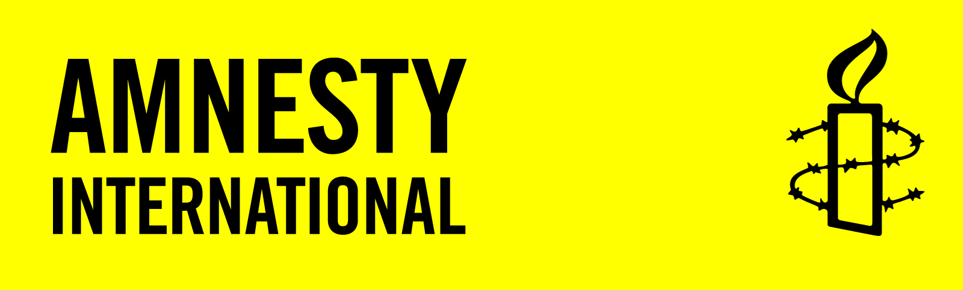 **SCHRIJFACTIE december 2024**

**U kunt schrijven tot 1 februari 2025**

Slachtoffers van mensenrechtenschendingen die u in deze informatiebrief aantreft kunt u helpen met een verzoek aan of een protest bij de betreffende autoriteiten.

Voorzie bijgaande brieven van:

* plaats en datum
* afzender: naam en land
* benodigde porto (zie deze info)

**Schrijfactie Belarus: Maryia Kalesnikava veroordeeld tot 11 jaar**

Maryia Kalesnikava (42) is muzikant en een prominent politiek activist. Ze droomt van een Belarus waar iedereen wordt gerespecteerd en vrijuit kan spreken. Bij de presidentsverkiezingen in 2020 daagde ze de zittende president Loekasjenko uit en leidde massademonstraties. Niet lang nadat Loekasjenko door middel van fraude de verkiezingen won, werd ze ontvoerd. Op grond van valse beschuldigingen werd ze tot 11 jaar gevangenisstraf veroordeeld.

**Wat kun jij doen?**

Schrijf vóór 1 februari 2025 naar de minister van Buitenlandse Zaken van Belarus. Roep hem op om Maryia onmiddellijk vrij te laten.

Maryia zit gevangen onder zeer slechte omstandigheden. Haar familie en vrienden hebben al meer dan een jaar niets van haar gehoord.

**Goed Nieuws:**

**Vietnam: ondernemer en activist Tran Huynh Duy Thuc eindelijk vrij**

Op 20 september is Tran Huynh Duy Thuc vrijgekomen. De ondernemer en activist werd in 2009 opgepakt omdat hij blogs schreef over politieke en economische kwesties in Vietnam.

Wilt u meer weten over Amnesty International? Kijk dan op de website: [www.amnesty.nl](http://www.amnesty.nl)

Wijzigingen/opmerkingen/suggesties graag doorgeven aan: [hanniebovy@kpnmail.nl](mailto:hanniebovy@kpnmail.nl)

**Portokosten:** in NL 1 of **€ 1,14** Buiten NL: Internationaal 1 of **€ 1,80**